# 1、叶县闸北棚户区改造项目 责任单位：县房管局 分管（包）领导:赵海洋 总投资:140000万元 建设地点：昆北新城 建设内容：拆除旧房面积32.3万平方米，规划新区总用地面积285亩，新建总建筑面积620672.11平方米。 上次进度：闸北棚户区金明园1、2号楼4层，3、4号楼5层，5、6号楼6层，金碧园正在基坑开挖和搭建临时建筑。 本次进度：1#、2#楼正在做地上三层的模板及钢筋安装施工；3#、4#楼正在做五层的模板及钢筋绑扎施工；5#楼正在进行六层的模板及钢筋绑扎施工；6#楼正在进行七层的模板及钢筋绑扎施工。金碧园工地土方开挖和临建。

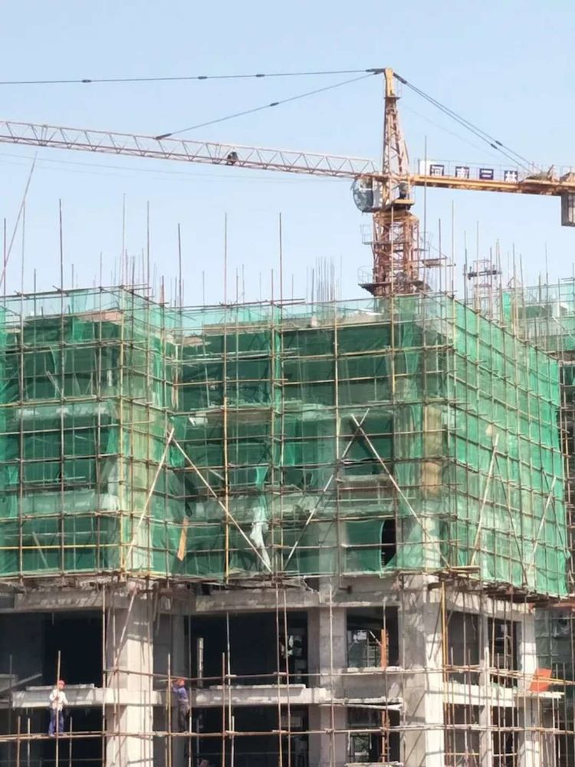

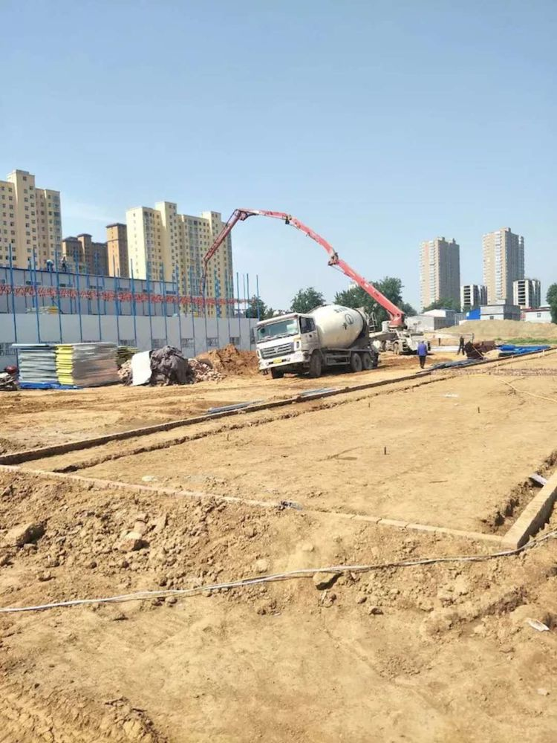

# 2、化工滨河新区棚户区改造项目 责任单位：尼龙集聚区 分管（包）领导:张自斌 总投资：150687万元 建设地点：尼龙集聚区 建设内容：安置房建设项目，总面积331900.89㎡ 上次进度：A-03地块： 13号楼14层墙柱钢筋完成；12号楼12层墙柱钢筋完成；7号楼5层梁板钢筋完成；6号楼7层砼刚浇筑； 5号楼2层砼刚浇筑； 3号楼6层梁板钢筋完成。 A—04地块： 1#楼3层模板完毕，墙柱钢筋完成；2#楼2层内架完毕，墙柱钢筋完成50%；3#楼2层墙柱内架，墙柱钢筋完成50%；5#楼3层模板完毕，墙柱钢筋完成；6#楼6层模板完毕，墙柱钢筋完成；7#楼1层浇筑完毕。 本次进度：已开建12栋住宅楼：已建到3-6层的6栋，7-9层的4栋，13-15层的2栋

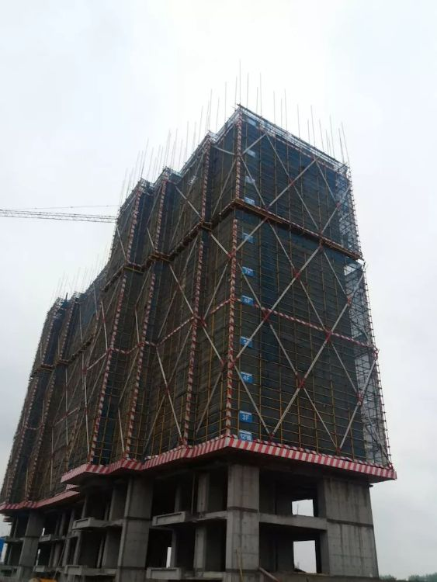

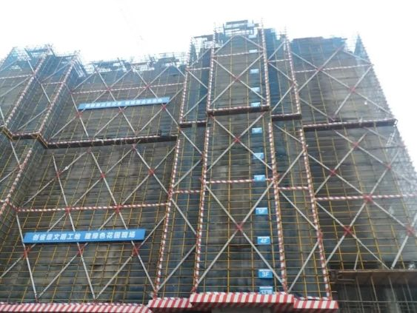

# 3、叶县阳光小区公租房配套基础设施建设项目（统筹小区红线内外) 责任单位：县房管局 分管（包）领导:彭德惠 总投资:2359万元 建设地点：昆北新城 建设内容：统筹小区红线内外配套基础设施，主要包括道路工程、供排水管网、燃气管网、变压器等相关设施。 上次进度：路基、排水管网、燃气管网、变压器已完成，路面水稳层铺一半。 本次进度：水稳层已铺设完，准备铺油

# 4、叶县城区综合整治及设备配套项目（城区道路改造升级）

# 责任单位：住建局 分管（包）领导:任世奇 总投资：18000万元 建设地点：文化路、叶廉路、广安路、昆阳大道、悦来街等。 建设内容：城区街道升级及配套设施建设 上次进度：瓜果市场、悦来街、自由路已完成招标，计划下周开始施工。 本次进度：悦来街路沿石已破除；自由路已完成清淤65米；目前正在与电业局协调线路改移。

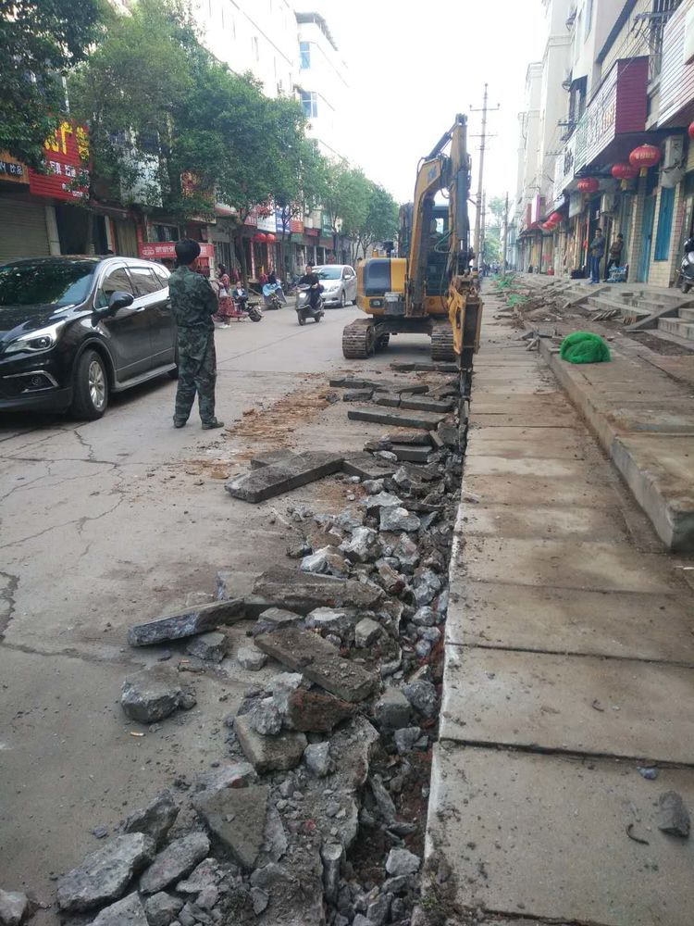

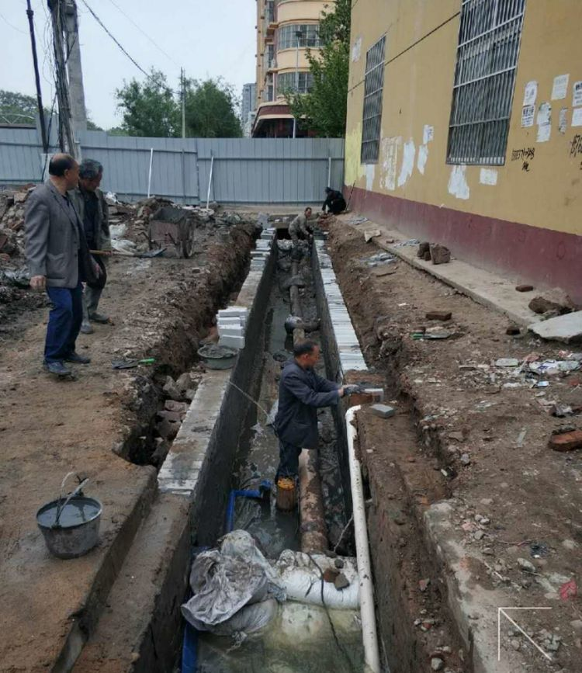

# 5、棚户区改造金明园小区配套基础设施建设 责任单位：县房管局 分管（包）领导:彭德惠 总投资:4870万元 建设地点：昆北新城 建设内容：主要包括小区红线内道路、供排水、供暖、燃气、电力、垃圾中转站、绿化、地下车库等基础设施，以及与保障房直接相关连接道路等城市基础设施。 上次进度：昆北路路基已完成，准备铺油。 本次进度：400米主路面修好，其余配套正在修建。

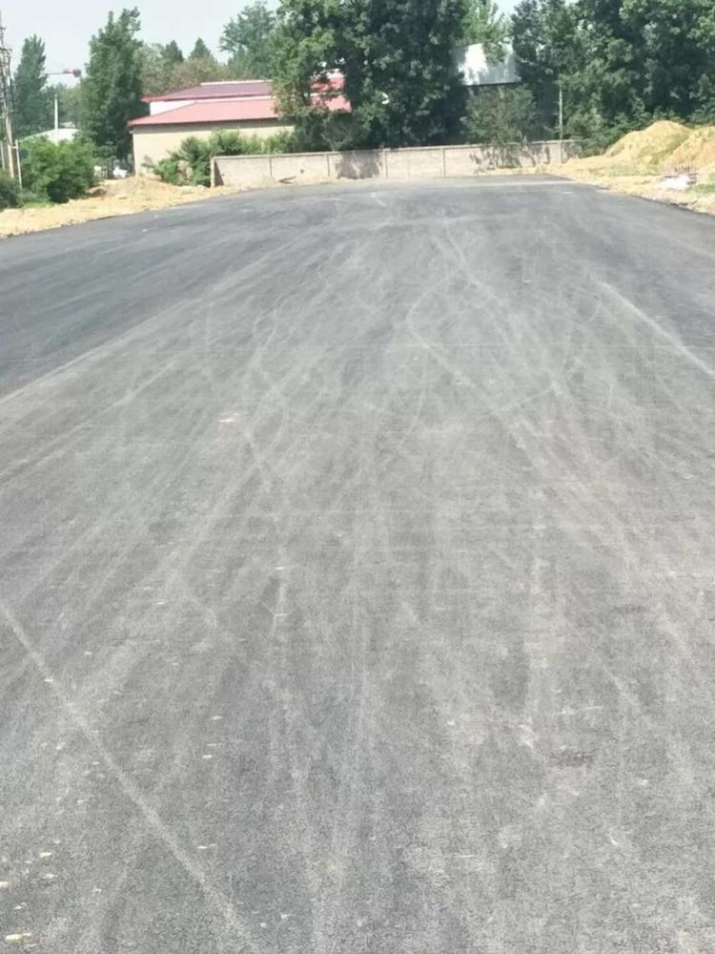

# 6、昆北新城路网改造 责任单位：县住建局 分管（包）领导：李青山 总投资：5000万元 建设地点：昆北新城 建设内容：北一路（迎宾大道至东环路）长412米、宽40米；广安大道北延（玄武大道至北一路）长2223米、宽40米；亿联大道（迎宾大道至东环路）长1003米、宽30米。以及道路照明、绿化、供排水、供电设施等。 本次进度：北一路，路基正在施工，管网铺设已完成；广安大道正在建设临建；亿联大道路基正在施工，管网已铺设1500米。 本次进度：北一路，路基水稳层铺设完成；昆北路路沿石铺设完成，人行道路基完成；亿联大道准备铺设水稳层。

# 7、玄武大道改造升级 责任单位：县住建局 分管（包）领导:赵海洋 总投资：38510万元 建设地点：玄武大道 上次进度：:污水管线完成1216m、雨水管线完成1246m、给水管线完成1246m（德化街-北水闸）；机动车道路基开挖、换填完成1216m、非机动车道路基开挖、换填完成1216m、德化街-北水闸区域机动车道第一层水稳层完成1090m、德化街-焦庄路口非机动车道第一层水稳层和第二层各完成380m。 本次进度：北半幅已完成德化街至加油站区域雨、污管线和给水管线，并完成该区域的路基换填。

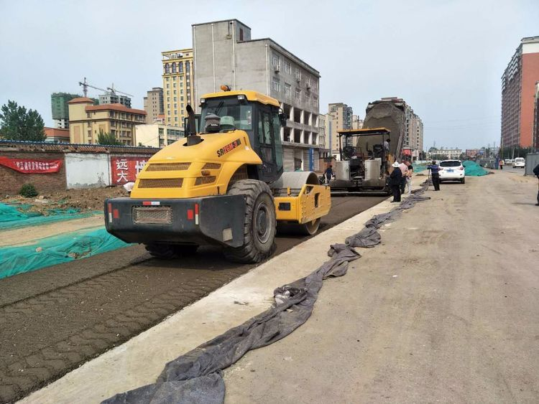

# 8、扶贫车间建设 责任单位：县住建局 分管（包）领导:赵海洋 总投资：9600万元 建设地点：120个贫困村 上次进度：已完工5个，38个正在组织初步验收，64个正在建设，13个未开工。 本次进度：5个建成投入，43个主体已建成，99个正在建设。

# 9、平顶山城市生活垃圾焚烧发电项目 责任单位：尼龙集聚区 分管（包）领导:王旭 总投资:46879万元 建设地点：尼龙集聚区 建设内容：新建垃圾焚烧炉及辅机系统 上次进度：土地手续已批，地表附属物已清点完毕，正在修建临时施工道路。 本次进度：桩基工程已经开始

# 10、平煤神马联合盐化公司叶县集聚区集中供热项目 责任单位：叶县集聚区 分管（包）领导：李青山 总投资：20888万元 建设地点：叶县集聚区 上次进度：锅炉受热面正在安装，预计5月份试压。 本次进度：锅炉受热面安装完成，准备锅炉试压。

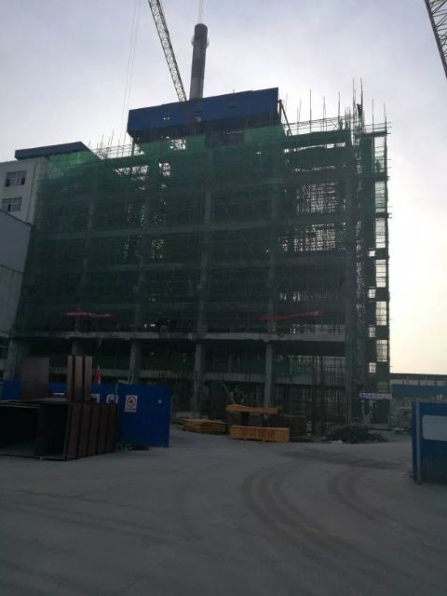

# 11、叶县城市生活垃圾处理厂三、四垃圾填埋库区 责任单位：县城管执法局 分管（包）领导:王旭 总投资:900万元 建设地点：龚店乡水牛杜村东南县生活垃圾处理厂院 内。 上次进度：准备进入招标程序 本次进度：正在招标

# 12、2015年第四批大中型水库结余 责任单位：县移民局 分管（包）领导：王东效 总投资：1488万元 建设地点：移民村 上次进度：2015年第四批大中型水库结余资金项目共计23个标段，其中5个己完成，8个正在实施，10个已对接具备开工条件准备开工。 本次进度：2015年第四批大中型水库结余资金项目共计23个标段，其中5个己完成，8个正在实施，10个已对接具备开工条件准备开工。

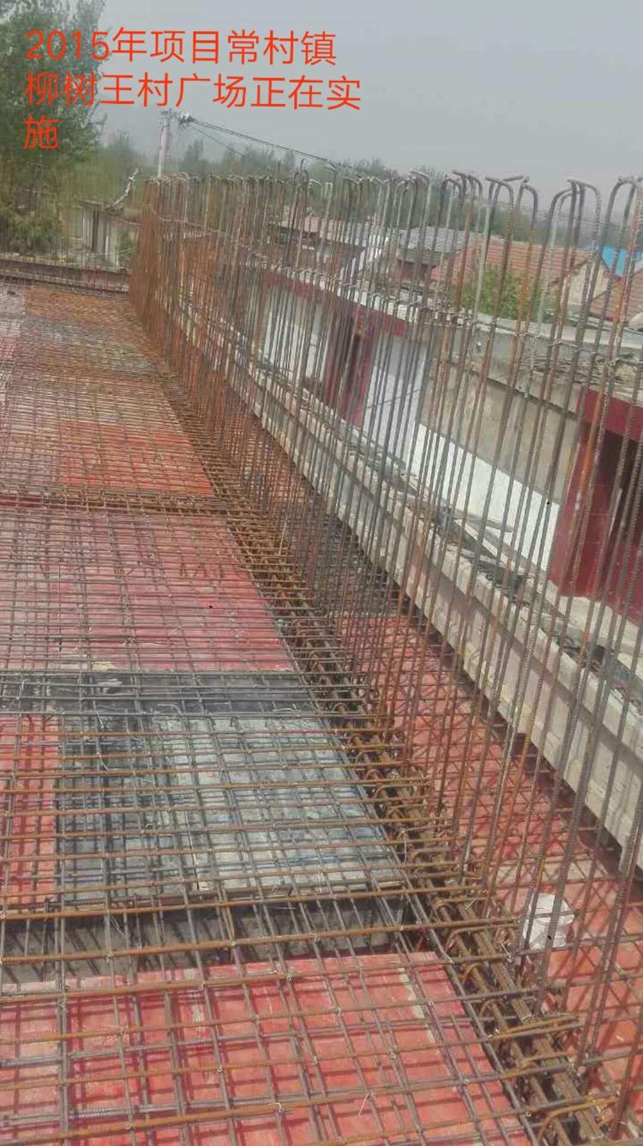

# 13、2016年度大中型水库后期扶持结余 责任单位：县移民局 分管（包）领导：王东效 总投资：1123万元 建设地点：移民村 上次进度：2016年度大中型水库后期扶持结余资金项目共计14个标段，其中11个正在实施，3个己具备开工条件。 本次进度：2016年度大中型水库后期扶持结余资金项目共计14个标段，其中11个正在实施，3个己具备开工条件。

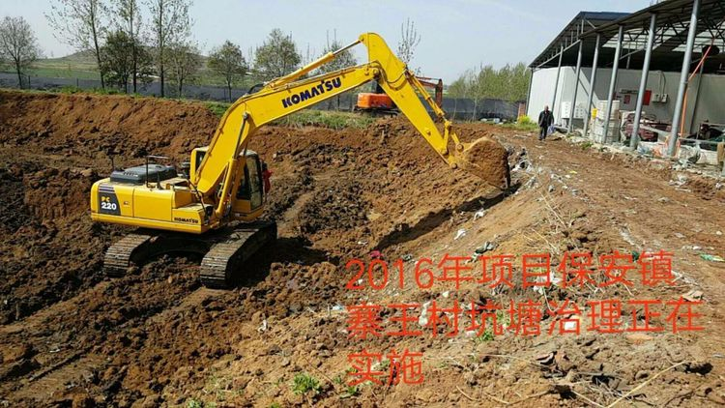

# 14、水库移民大中型水库及小水库项目 责任单位：县移民局 分管（包）领导：王东效 总投资：574万元 建设地点：移民村 上次进度：水库移民大中型水库及小水库项目共计22个标段，其中13个已完工，6个正在实施，2个己具备开工条件，1个正在评审。 本次进度：水库移民大中型水库及小水库项目共计22个标段，其中13个已完工，6个正在实施，2个己具备开工条件，1个正在评审。

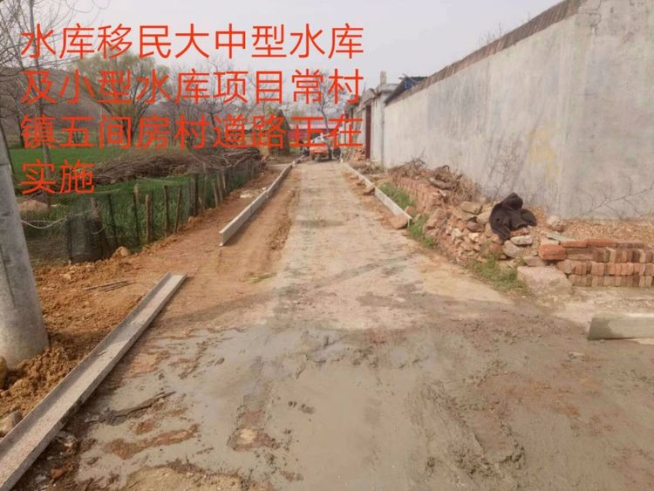

# 15、农村危房改造及安居工程 责任单位：县住建局 分管（包）领导：赵海洋 总投资：12000万元 建设地点：有关乡镇 上次进度：全县4267户，已开工3880户，竣工2994户。 本次进度：现任务数为3877户，已开工3803户，竣工3173户。

# 16、叶县文化广场升级改造项目 责任单位：县住建局 分包（管）领导：刘泉 总投资：15000万元 建设地点：文化路南侧原文化广场 建设内容：占地60亩，广场面积基础设施改造 上次进度：土地手续正在办理 本次进度：土地手续正在办理

# 17、化工产业集聚区消防站项目 责任单位：尼龙集聚区 分管（包）领导:李根太 总投资：14000万元 建设地点：尼龙集聚区 上次进度：正在建设临时施工房 本次进度：施工临建房建完，正在做指挥中心大楼桩基。

# 18、马庄回族乡基础设施建设项目 责任单位：马庄乡 分管（包）领导:李根太 总投资:2150万元 建设地点：马庄回族乡 上次进度：文化广场、标准化卫生室、文化服务中心已完工，党群服务中心正在进行封顶。 本次进度：公厕正在内部粉刷

# 19、叶县城区居民供气工程 责任单位：县住建局 分管（包）领导:高文克 总投资：10000万元 建设地点：叶县县城 建设内容：已建成小区的通气工程 本次进度：城区、产业集聚区天然气主管网全覆盖。已完成了70余个小区、13家工业用户、49家商业用户用上了天然气。 本次进度：产业区隆鑫大道天然气专项北延工程1.6公里，已完成招投标，正准备进场施工。

# 20、叶县城区居民供暖工程 责任单位：县住建局 分管（包）领导:高文克 总投资：20000万元 建设地点：叶县县城 建设内容：供暖管网等 上次进度：管网新增0.3公里，新增供热面积2.6万平方米。 本次进度：管网新增0.6公里，新增供热面积4万平方米。

# 21、农村通天然气项目 责任单位：县住建局 分管（包）领导:彭全宇 总投资：10000万元 建设地点：相关乡镇 上次进度：正在办理天然气经营许可证 本次进度：正在办理天然气经营许可证

# 22、昆北城雕公园及城市会客厅建设 责任单位：县住建局 分管（包）领导:徐延杰 总投资：9300万元 建设地点：昆北新城 上次进度：正在进行立项、施工设计。 本次进度：正在可研评审

# 23、叶县东城花园棚户区改造项目

# 责任单位：县房管局 分管（包）领导:徐延杰 总投资：65200万元 建设地点：余庄、李村、草厂庾、沟李、徐庄、堤郑、典庄 本次进度：重新编制可研 本次进度:未开工

# 24、叶县盐湖明珠棚户区改造项目 责任单位：县房管局 分管（包）领导:赵海洋 总投资:318800万元 建设地点：程寨村、邱寨村 上次进度：未开工 本次进度：未开工

# 25、叶县昆阳商城改建项目 责任单位：九龙街道办事处 分管（包）领导:彭全宇 总投资:70000万元 建设地点：城区老昆阳商城 上次进度：未开工 本次进度：未开工

# 26、打通人民路南段

# 责任单位：县住建局 分管（包）领导:王旭 总投资：20000万元 建设地点：叶县城区 上次进度：未开工 本次进度：未开工

# 27、沙河特色小镇 责任单位：九龙街道 分管（包）领导:刘泉 总投资:1000000万元 建设地点：昆北新城二期 上次进度：未开工 本次进度：未开工

# 28、灰河城区段提档升级 责任单位：县住建局 分管（包）领导:赵海洋 总投资：6000万元 建设地点：灰河城区段 上次进度：未开工 本次进度：未开工

# 29、沿河路提档升级 责任单位：县住建局 分管（包）领导:赵海洋 总投资：2000万元 建设地点：西城河西侧 上次进度：正在进行规划设计 本次进度：正在进行规划设计

# 30、护城河提档升级改造 责任单位：住建局 分管（包）领导:赵海洋 总投资：2980万元 建设地点：护城河沿岸 建设内容：清理河道、沿岸景观带等 上次进度：已完成围挡搭建，正在进行河道清理。 本次进度：河道混凝土柱子浇筑、护坡地梁浇筑。

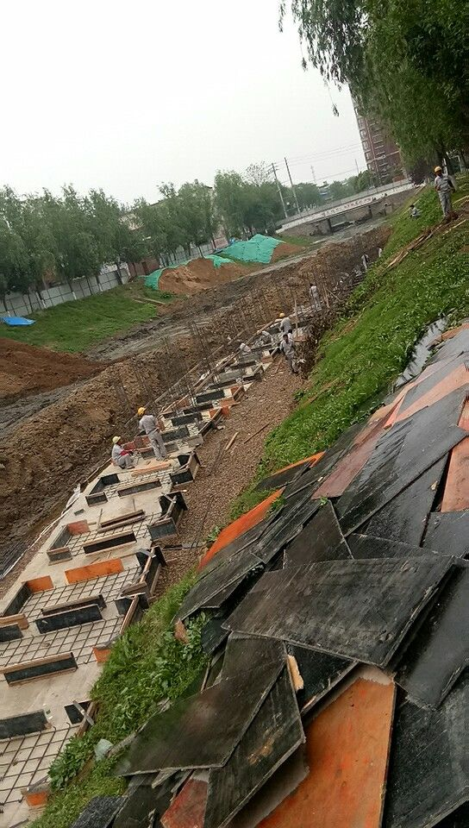

# 31、叶县公安局乡镇派出所项目 责任单位：县公安局 分管（包）领导:李根太 总投资：1439万元 建设地点：马庄、昆阳等九个乡镇、街道 本次进度：正在办理土地手续 本次进度：正在设计

# 32、盐神大道污水管网铺设 责任单位：尼龙集聚区 分管（包）领导:张自斌 总投资：1000万元 建设地点：尼龙集聚区 上次进度：正在进行招标。 本次进度：拦标价正在编制中